

**Escuela Superior Politécnica del Litoral**

Conmutación y Enrutamiento



***2T 2017***

MANUAL DE USUARIO

MPLStudio

MANUAL DE USUARIO

Contenido

Overview 3

Introducción 3

Objetivo y alcances del sistema 3

Guía de uso 4

4

4

4

4

4

5

5

5

6

6

Sección de solución de problemas 13

Soporte 14

# Overview

## Introducción

MPLStudio funciona como un aplicativo que permite la automatización para la configuración de dispositivos en una red MPLS VPN en capa 3 para un proveedor de servicios de Internet mediante la conexión remota. Esta aplicación puede ser utilizada por el administrador de redes de un proveedor de servicios de internet, así como algún empleado con conocimientos básicos en redes de datos y que tenga los permisos e información requerida para la configuración.

## Objetivo y alcances del sistema

* Automatizar la configuración de dispositivos intermediarios en una red de datos.
* Mejorar la interacción hombre-máquina mediante interfaces gráficas amigables.
* Facilitar el trabajo del administrador de redes mediante ingreso de parámetros de la red por teclado.

# Guía de uso

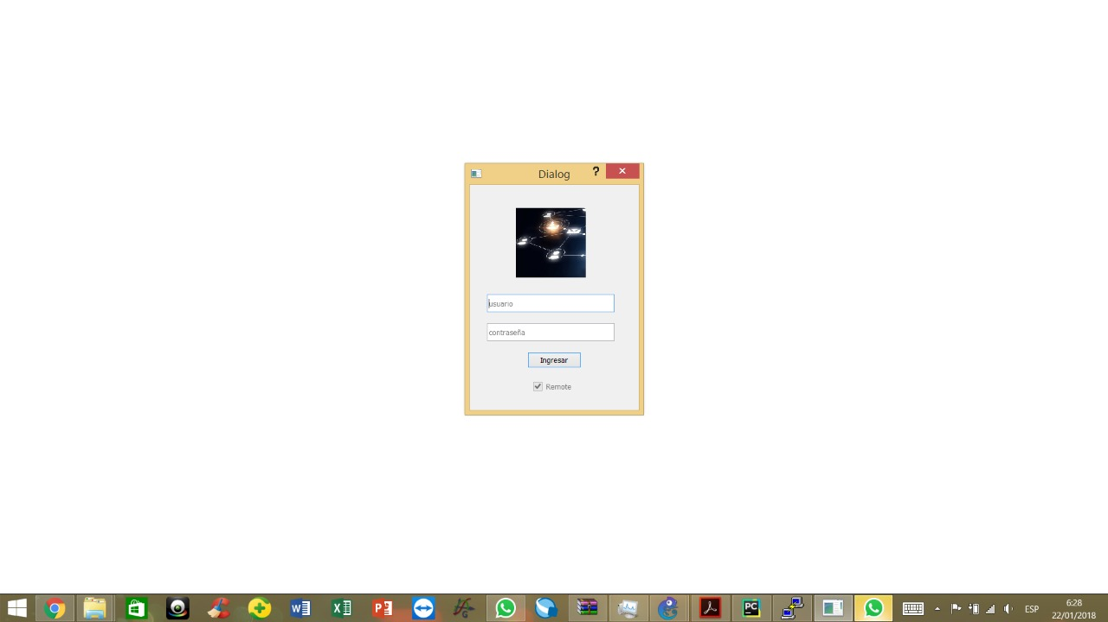

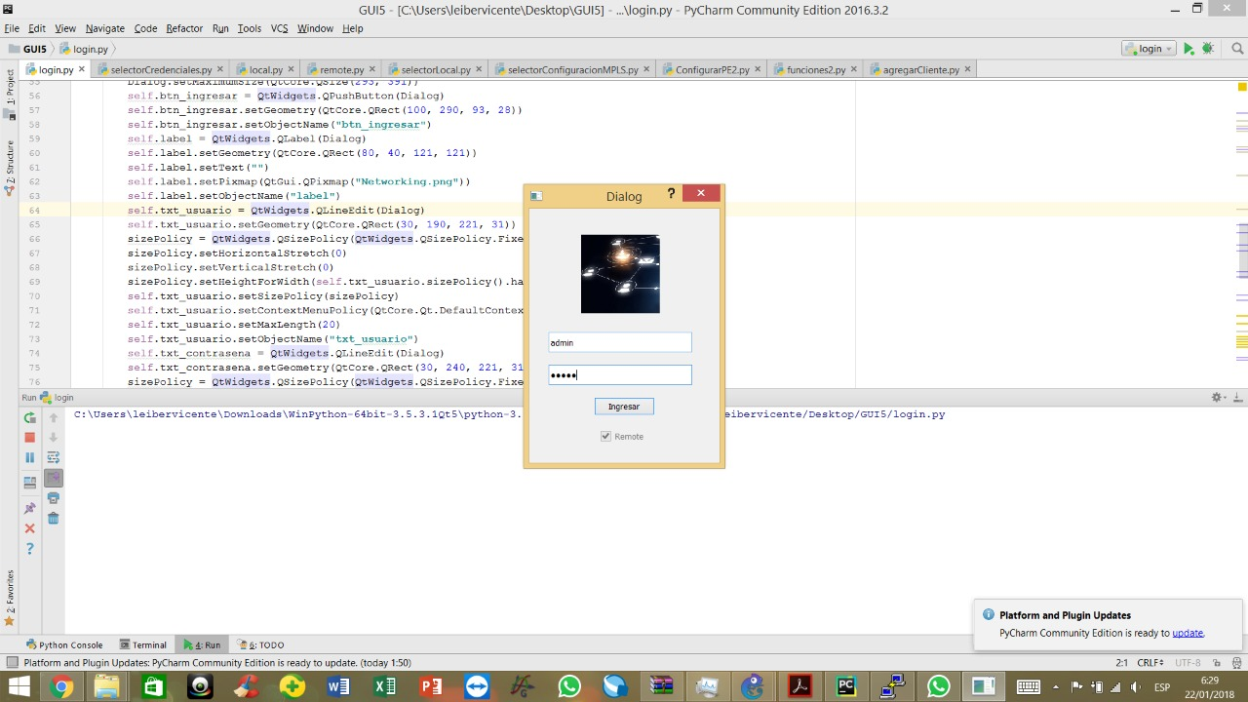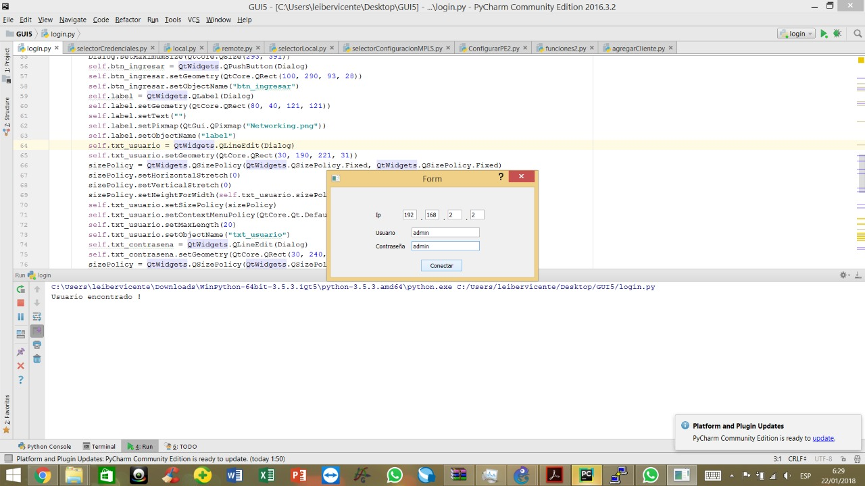

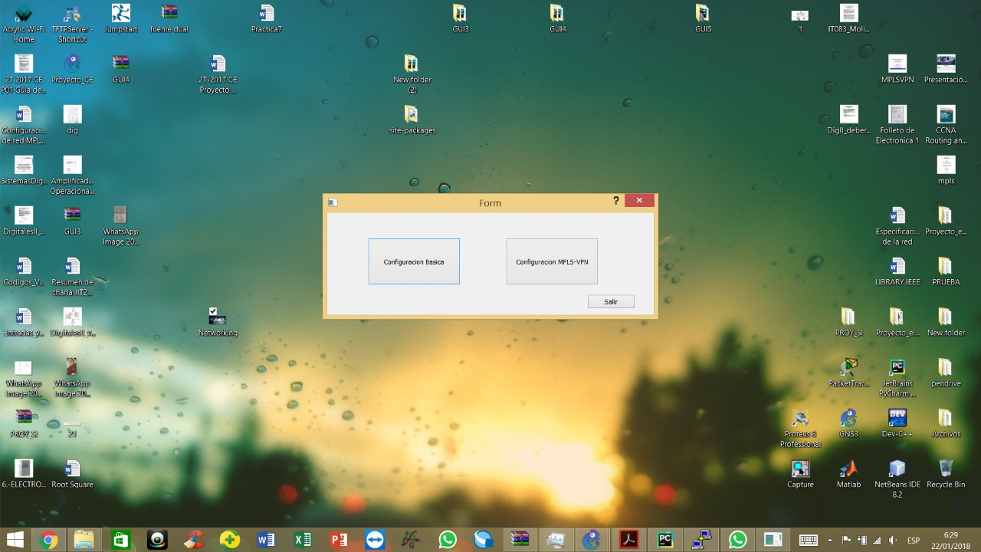

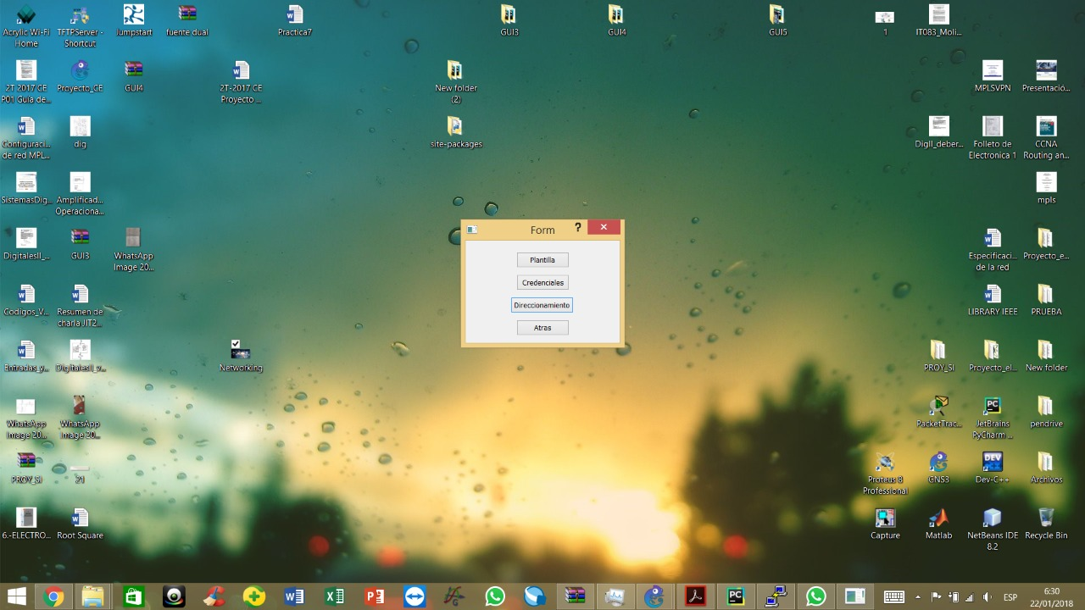

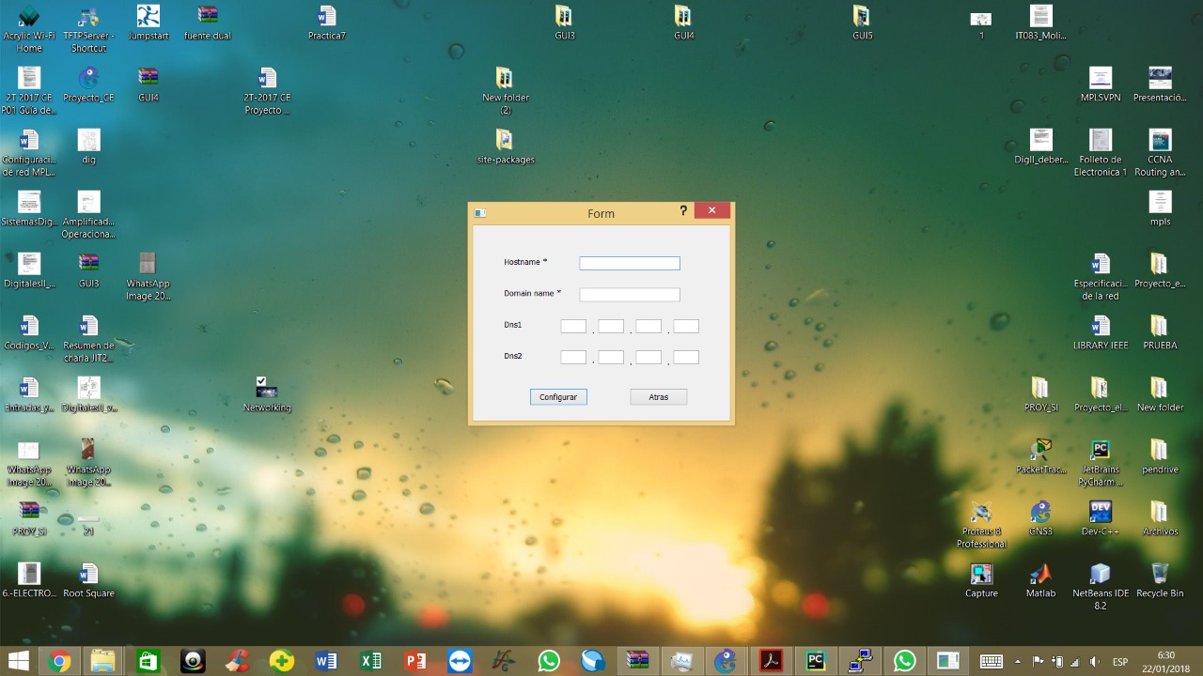

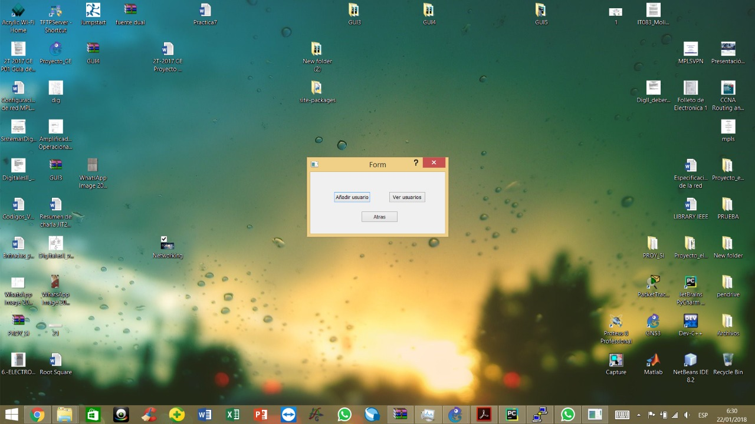

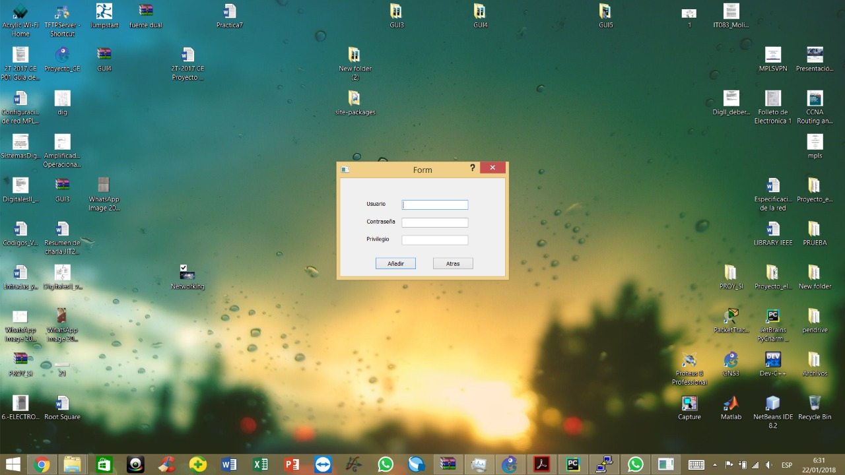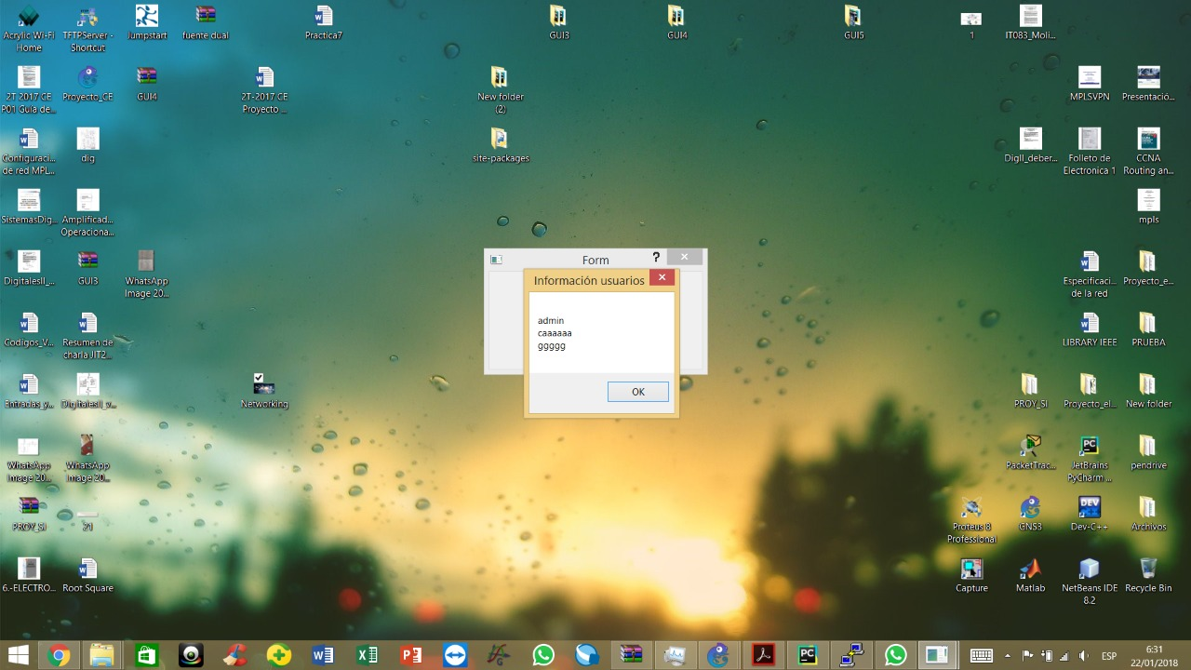

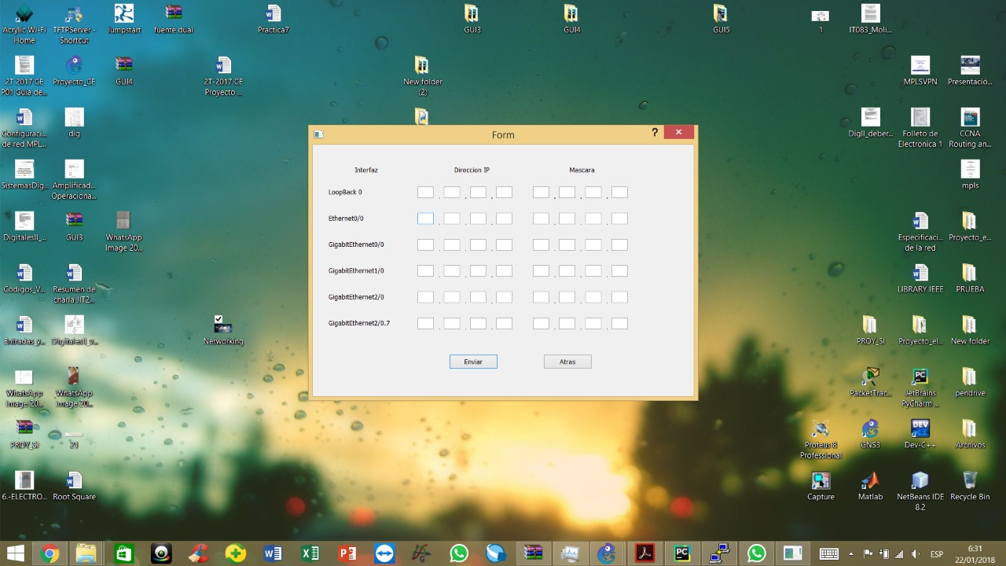

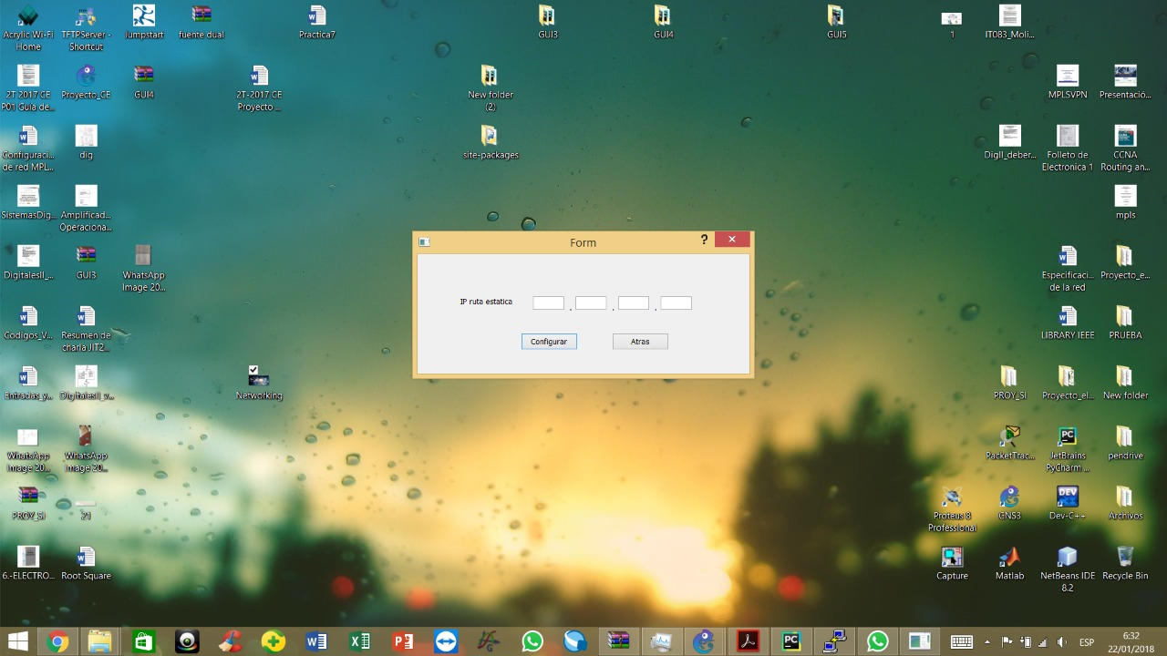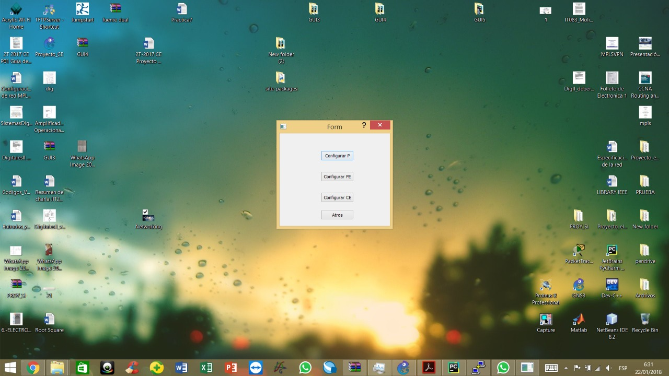

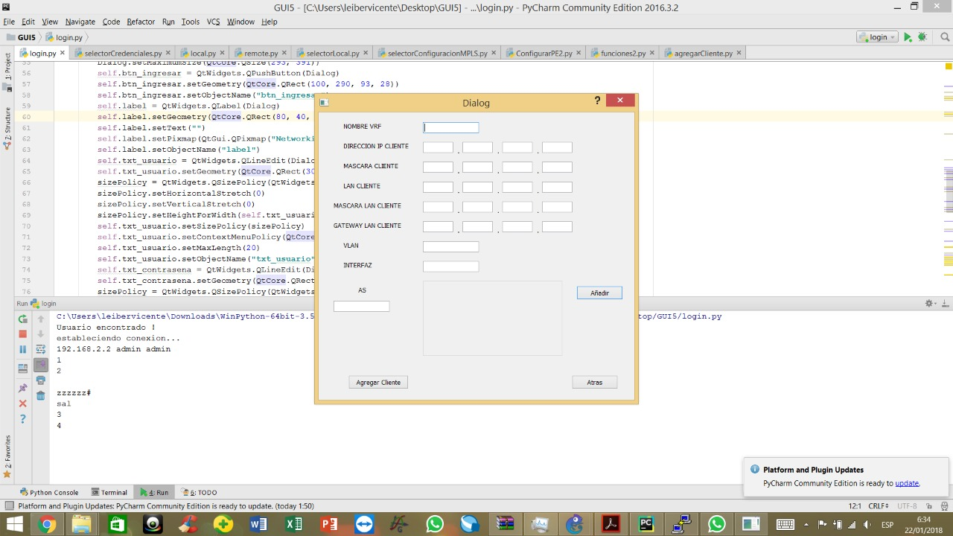

# Sección de solución de problemas

* Ingreso incorrecto de uno o más parámetros durante la configuración, para lo cual se ha validado todo tipo de valores incorrectos digitalizados por parte del usuario con una notificación de error la cual debe ser aceptada para volver a ingresar el dato.
* Fallo en la conexión remota de la aplicación. SSH es un protocolo seguro bajo TCP pero eso no lo hace invulnerable a problemas físicos ajeno al aplicativo, como sufrir una alteración en los equipos físicos mediante un golpe o desconexión de algún cable. Para esto, se propone reiniciar el aplicativo y en caso que esta solución no cumpla con la expectativa reiniciar el equipo final donde se ejecuta la aplicación.

# Soporte

Para más información o algún problema comunicarse con el equipo de soporte del software.

* [jpcadena@espol.edu.ec](mailto:jpcadena@espol.edu.ec)
* [ilcedeno@espol.edu.ec](mailto:ilcedeno@espol.edu.ec)
* [caencede@espol.edu.ec](mailto:caencede@espol.edu.ec)
* [yofiguer@espol.edu.ec](mailto:yofiguer@espol.edu.ec)
* [aaorella@espol.edu.ec](mailto:aaorella@espol.edu.ec)
* [lvrivas@espol.edu.ec](mailto:lvrivas@espol.edu.ec)